**9. A feladat trianoni békeszerződés következményeivel kapcsolatos.**

**Válaszoljon a kérdésekre a források és ismeretei segítségével!** *(Elemenként 0,5 pont.)*

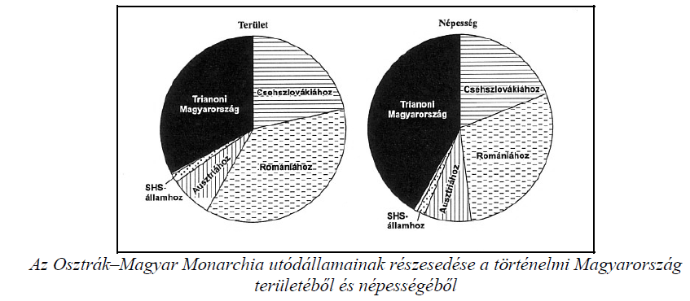

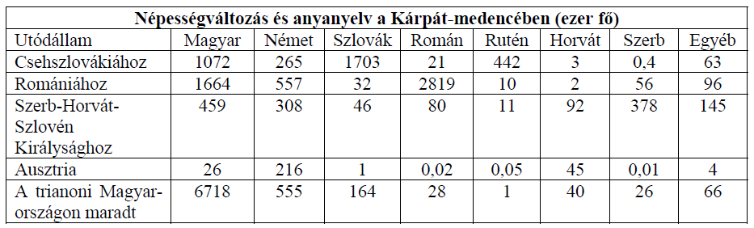

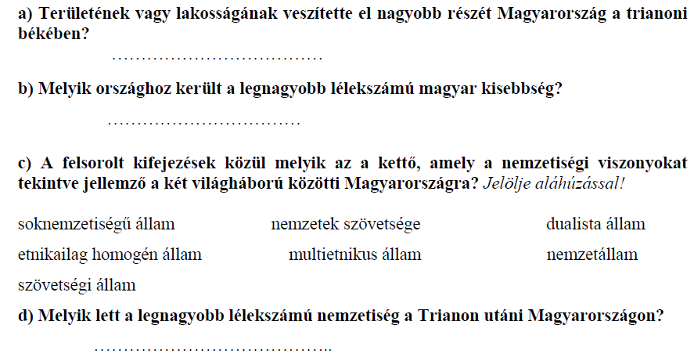

**e) Melyik országgal szemben sikerült 1921-ben népszavazással módosítani a Trianoni**

**békeszerződést?**

……………………………………

Megoldás

**9. Trianoni békeszerződés (Elemenként 0,5 pont; összesen 3 pont.)**

**a)** területének

**b)** Romániához

**c)** nemzetállam, etnikailag homogén állam

**d**) német

**e)** Ausztria